

Secuencia de Recuperación ante Corrupción de BBDD (Restauración) de ASPRO

*Plan de Continuidad Tecnológico (PCT)*

|  |  |  |
| --- | --- | --- |
| Nombre del Documento: | Fecha: | Versión: |
| 07. HRE_PCT_Sec_Recuperación ante Corrupción de BBDD (Restauración) de ASPRO_v3.00.docx | 20/03/2019 | 3.00 |
| Responsable: | Sr. Antonio Saenz | |
| Elaborado por: | FS/SJ - SolCN | |
| Revisado por: | Sr. Javier Sánchez / Sr. Santiago Uriel | |
| Aprobado por: | -- | |
| Ámbito de afectación: | HRE | |

CONTROL DE DOCUMENTACIÓN

LISTA DE DISTRIBUCIÓN

|  |  |
| --- | --- |
| Nombre del destinatario | Ámbito del destinatario |
|  |  |
|  |  |
|  |  |
|  |  |
|  |  |
|  |  |

CONTROL DE CAMBIOS DEL DOCUMENTO

|  |  |  |  |
| --- | --- | --- | --- |
| Ver. | Fecha | Descripción cambios | Páginas afectadas |
| 1.00 | 3-10-17 | Actualización 2017 |  |
| 2.00 | 16-8-18 | Cambios mínimos y actualización anual | Varias |
| 3.00 | 20-3-19 | Validación 2019 | Varias |
|  |  |  |  |

ACCIONES PENDIENTES

|  |  |  |
| --- | --- | --- |
| Descripción | Responsable | Fecha objetivo |
|  |  |  |
|  |  |  |
|  |  |  |
|  |  |  |

ÍNDICE

ÍNDICE 3

1 INTRODUCCIÓN 4

1.1 ÁMBITO DE APLICACIÓN 4

1.2 ALCANCE 4

1.3 TIEMPO DE EJECUCIÓN 4

1.4 DOCUMENTOS RELACIONADOS 4

2 DIAGRAMA DE FLUJO 5

3 DESCRIPCIÓN DE LA SECUENCIA 6

4 ROLES Y RESPONSABILIDADES PARA LA EJECUCIÓN DE LA SECUENCIA 7

5 ACTIVIDADES DE LA SECUENCIA DE RECUPERACIÓN 8

5.1 INTENTO DE REPARACIÓN DE LA BBDD 8

5.2 CONFIRMACIÓN DEL BACKUP MÁS RECIENTE 9

5.3 RECUPERACIÓN DEL BACKUP DE LA BASE DE DATOS DE ASPRO 10

5.4 COMPROBACIÓN A NIVEL DE SERVIDOR 11

5.5 COMPROBACIÓN DEL ACCESO APLICACIÓN CLIENTE 12

6 ANEXOS 13

6.1 ANEXO I: PROGRAMACIÓN DE LOS BACKUPS DE LA BASE DE DATOS DE ASPRO 13

6.2 ANEXO II: ESQUEMA DEL S.I. ASPRO 15

INTRODUCCIÓN

Ante una indisponibilidad a los datos de la Base de Datos de ASPRO, una de las posibles causas al puede ser la corrupción de la misma.

Una vez se haya determinado que la solución a dicha contingencia es la restauración de la Base de Datos en el servidor de origen, se procederá a ejecutar la presente secuencia de recuperación.

Esta Secuencia de Recuperación describe paso a paso como se debe proceder para la restauración de los datos de ASPRO, estableciéndose con el objetivo de reanudar la continuación del acceso a dichos datos de la aplicación por parte de los usuarios de negocio.

ÁMBITO DE APLICACIÓN

La presente Secuencia de Recuperación afecta a todos los servidores en producción que almacenan la/s BBDD y forman parte del sistema de información ASPRO.

ALCANCE

El alcance del documento queda determinado a la restauración de la/s base/s de datos necesaria/s para la continuidad del sistema de información ASPRO, y por tanto, el resto de sistemas de información que dependen del mismo.

TIEMPO DE EJECUCIÓN

| Inicio/Fin/Duración | Descripción |
| --- | --- |
| Inicio | Desde que se recibe la incidencia y se comprueba que la inaccesibilidad a la información de ASPRO es debida a un problema de la base de datos. |
| Fin | Comprobación de los datos restaurados y acceso a los mismos. |
| Duración | 2 horas |

DOCUMENTOS RELACIONADOS

A la hora de realizar esta secuencia, se han tenido en cuenta los siguientes documentos:

| Documentación de Referencia |
| --- |
| No se han identificado. |
|  |

DIAGRAMA DE FLUJO

El presente Diagrama recoge los pasos /tareas que se ponen en marcha desde que se recibe una incidencia de fallo de la BBDD que da soporte a la aplicación ASPRO, hasta que se ha resuelto la incidencia.



DESCRIPCIÓN DE LA SECUENCIA

Pasos a poner en marcha:

Recibimos la incidencia. Se realiza la comprobación de la misma para averiguar el motivo de la incidencia de los Usuarios.

Se confirma el estado de corrupción de la BBDD.

Se intenta reparar la BBDD con los comandos específicos para ello.

Si se sigue sin poder acceder a las tablas de la BBDD, si la incidencia persiste, pasamos mirar la disponibilidad de la BBDD del último Backup.

Se recupera Backup Nativo de SQLServer para la instancia CORPBBDD\ASPRO sobre las bases de datos: master y BH5.

Se comprueba a nivel de servidor de que la BBDD ha quedado online.

Se comprueba el Acceso desde la aplicación Cliente (Dynamics).

ROLES Y RESPONSABILIDADES PARA LA EJECUCIÓN DE LA SECUENCIA

A continuación, especificamos los datos de contacto del Personal Interno y Externo de HRE, ordenados jerárquicamente, que se responsabilizarían de la resolución de la incidencia, en caso de materializarse la contingencia.

|  |  |  |  |  |  |
| --- | --- | --- | --- | --- | --- |
| **Personal Interno** | | | |  | **Desde dónde ejecutar la Secuencia** |
| Departamento | Nombre | Teléfono | Ubicación |  |
| Infraestructura. IT. | Benjamín Grau Serra | 659 602 129 | Cardenal Benlloch, 67 |  | Desde cualquier ubicación |
| Servicios Operacionales - IT | David Garcia Gregorio | 680 392 507 | Medina de Pomar, 27 |  | Desde cualquier ubicación |
|  |  |  |  |  |  |
| **Personal Externo** | | | |  | **Desde dónde ejecutar la Secuencia** |
| Empresa | Nombre | Teléfono | Ubicación |  |
| n.a. | No se ha identificado personal externo |  |  |  |  |

ACTIVIDADES DE LA SECUENCIA DE RECUPERACIÓN

INTENTO DE REPARACIÓN DE LA BBDD

Cuando se recibe la incidencia por parte del Cliente, se pasa averiguar el origen de la incidencia. Si la BBDD está corrupta se ejecuta el siguiente "script" para intentar repararlo:

*************** Script completo ***************  
–Poner la base de datos BBDD en modo de usuario único  
ALTER DATABASE BBDD SET SINGLE_USER WITH ROLLBACK IMMEDIATE;  
BEGIN TRANSACTION;

–Poner la base de datos BBDD en estado de Emergencia  
ALTER DATABASE BBDD SET EMERGENCY

–Checkear y reparar la base de datos  
DBCC CHECKDB (‘BBDD’, REPAIR_ALLOW_DATA_LOSS);

–Poner la base de datos BBDD en estado multi usuario para su acceso  
ALTER DATABASE BBDD SET MULTI_USER;

CONFIRMACIÓN DEL BACKUP MÁS RECIENTE

Si no es posible reparar la corrupción de BBDD mediante el "script" y la incidencia persiste, pasamos a comprobar el repositorio de Backups para poder ver el último disponible realizado con éxito.

En la siguiente imagen, aparece el repositorio de todos los backups disponibles para la instancia CORPBBDD\ASPRO y su estado actual:

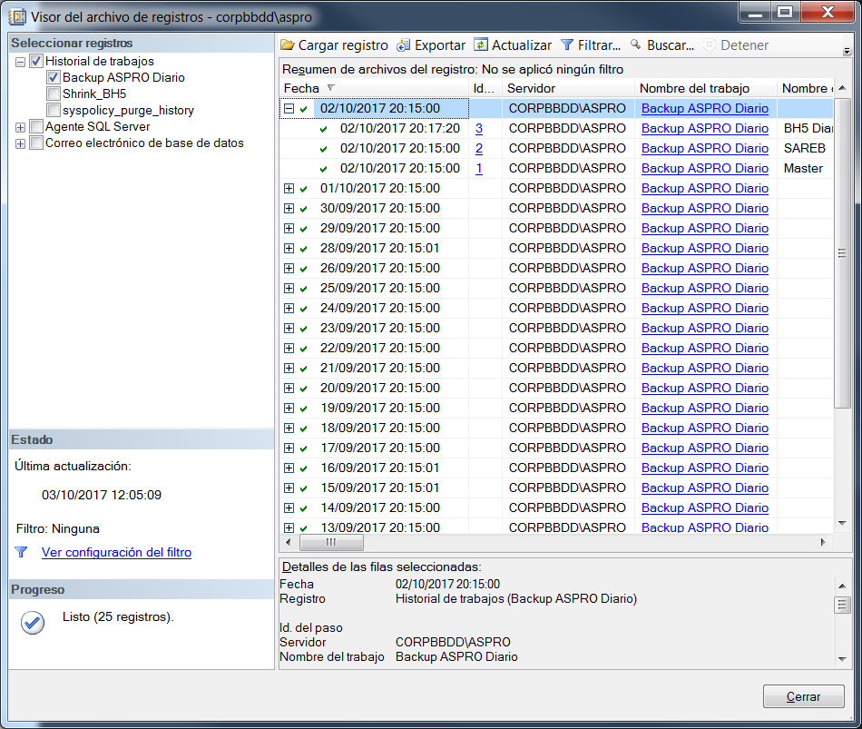

Dentro de la aplicación "Visor del archivo de registros", se puede visualizar el *Historial de Trabajos*, dónde podemos seleccionar las diferentes BBDD disponibles para la instancia CORPBBDD\ASPRO. A su vez, podemos ver el Resumen de archivos del registro de la BBDD seleccionada, de la cual nos muestra, la Fecha, el Servidor al que pertenece y el Nombre del Trabajo, entre otras opciones.

RECUPERACIÓN DEL BACKUP DE LA BASE DE DATOS DE ASPRO

A continuación, se procede a recuperar el Backup Nativo de SQLServer para la instancia CORPBBDD\ASPRO sobre las bases de datos: Master y BH5. En primer lugar se restaura la BBDD Master, y después la BH5.

En la siguiente imagen, se muestra cómo ejemplo, las opciones para lanzar la restauración de la BBDD de Aspro BH5:

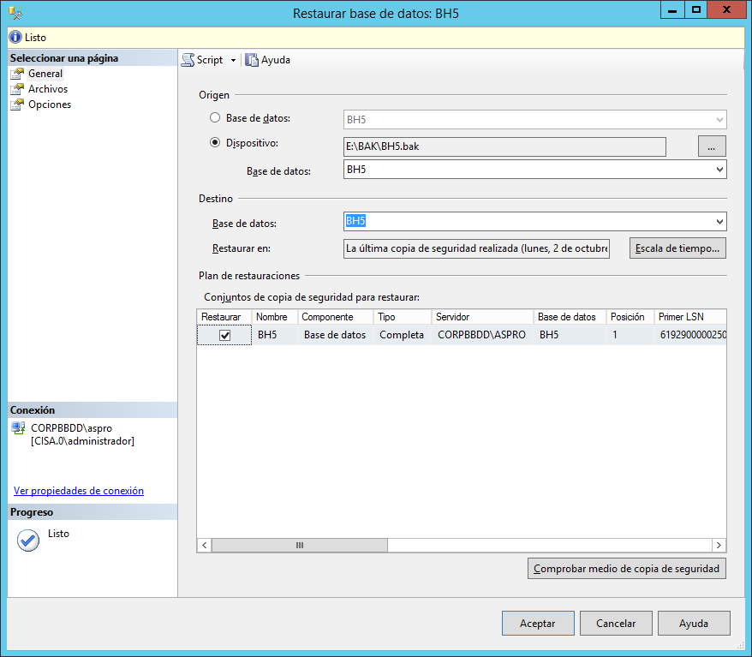

Una vez seleccionada la opción de "Backup ASPRO Diario" situado en el Historial de Trabajos, explicado en el punto ***5.2 Confirmación de Backup más reciente,*** se pasa a la opción "restaurar la base de datos BH5" dónde seleccionamos el apartado "General" y nos muestra el Origen, el Destino y el Plan de Restauraciones, más específicamente, los conjuntos de copia de seguridad para restaurar, así podemos visualizar las especificaciones de la base de datos BH5, y la opción de "Restaurar".

COMPROBACIÓN A NIVEL DE SERVIDOR

Se realiza la comprobación a nivel de servidor, para confirmar que la BBDD ha quedado online.

En la siguiente imagen se refleja que la BBDD está operativa:

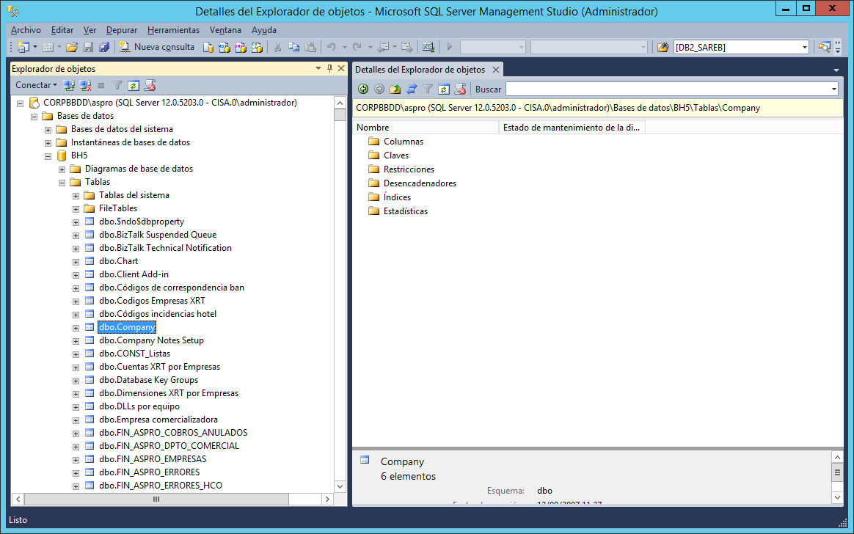

Dentro del programa "Microsoft SQL Server Management Studio" podemos ver el Detalle del Explorador de Objetos, dónde se muestran las instancias y sus Bases de Datos, así como información más específica de la misma.

Si seleccionamos la carpeta "Base de datos", nos saldrá un desplegable de subcarpetas y seleccionaremos "BH5", a continuación, seleccionamos la opción de "Seguridad" y "Usuarios", dónde podremos visualizar si la Base de datos ha quedado online, ya que el detalle del explorador de objetos muestra los distintos usuarios operativos.

COMPROBACIÓN DEL ACCESO APLICACIÓN CLIENTE

Y por último, se realiza la comprobación del Acceso desde la aplicación Cliente (Dynamics) para poder asegurar que la BBDD de ASPRO esta restaurada y operativa.

En la siguiente imagen se refleja que el Acceso está online desde la aplicación Cliente:

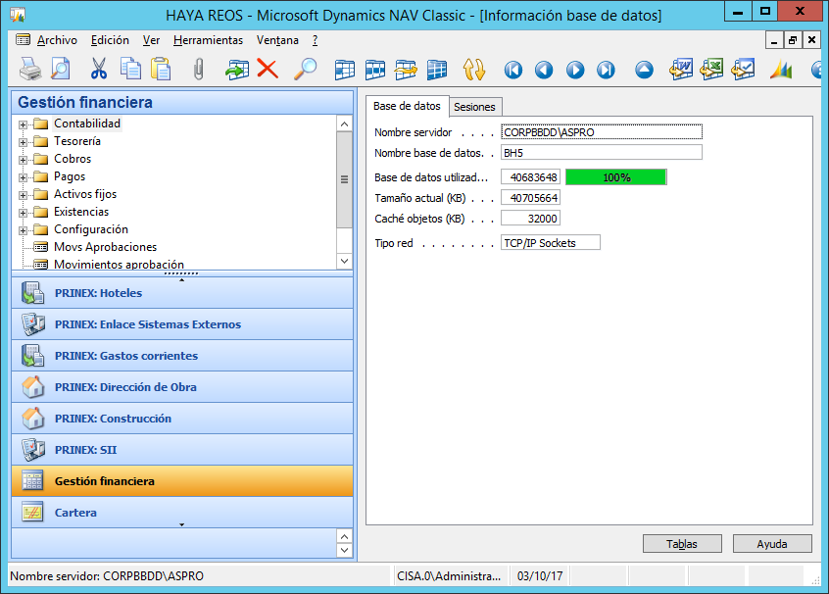

Una vez se ha accedido a la aplicación "Microsoft Dynamics NAV Classic", y seleccionando la pestaña de "Gestión Financiera" en el menú principal y la carpeta "Pagos" dentro del mismo, se accede a Proveedores, dónde podremos ver la información de la Base de datos y el Porcentaje de base de datos utilizada. Así se corrobora que la aplicación Cliente /Dynamics está operativa.

ANEXOS

ANEXO I: PROGRAMACIÓN DE LOS BACKUPS DE LA BASE DE DATOS DE ASPRO

A continuación se muestra los pasos que se tendrían que realizar para la programación:

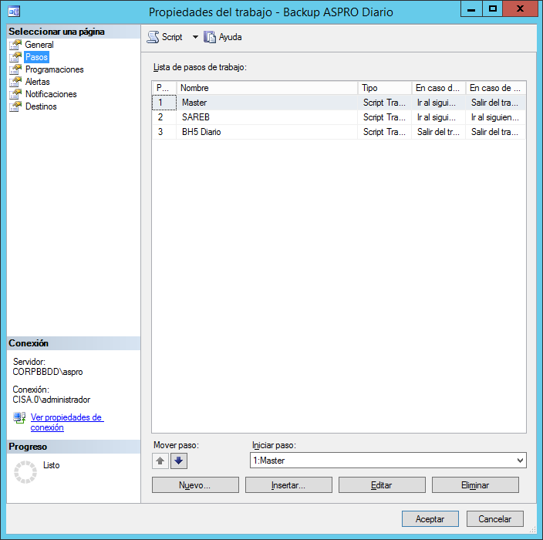

Dentro de la aplicación de "Visor del archivo de registros" seleccionando la opción de "Historial de trabajos" y "Backup ASPRO diario", entramos en el menú de Propiedad del trabajo, dónde podemos acceder a la lista de pasos de trabajo, en este caso se visualizan la BBDD Master, SAREB y la BH5 diario.

Una vez seleccionado la BBDD de la cual queremos ver la periodicidad del Backup, podremos visualizar los detalles dentro de la pantalla "Propiedades de programación del trabajo", el nombre, el tipo de programación, la frecuencia, la duración y el Resumen o descripción entre otras opciones.

Como se puede observar en la imagen que se muestra a continuación:

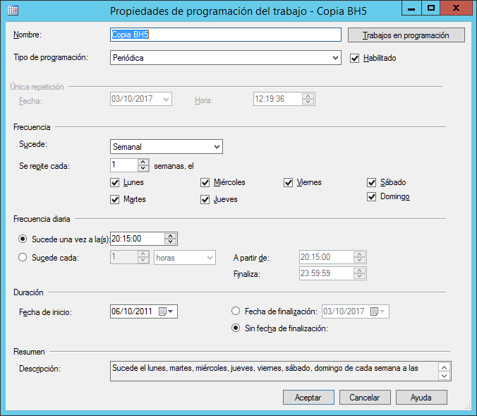

ANEXO II: ESQUEMA DEL S.I. ASPRO

**Esquema del Sistema de Información ASPRO**

